Реовирусная инфекция (REO) у птицы

Реовирусный теносиновит птиц (РЕО) — собирательное название нескольких заболеваний, характеризующихся поражением синовиальных оболочек, сухожильных влагалищ, высокой ранней смертностью, плохим ростом, снижением яйценоскости и выводимости.

Этиология
Возбудитель - вирус семейства Reoviridae. Известны 11 серотипов. Наиболее распространенными среди патогенных штаммов являются S1133, 1733, 2408, ERS.
По одной версии, считается, что штаммы различных серотипов способны индуцировать различные формы проявления РЕО у птиц, по другой - один и тот же штамм способен инициировать синдром мальабсорбции у молодняка, а у более старших птиц вызывать теносиновит, поэтому деление РЕО на самостоятельные болезни весьма условно.

Эпизоотология
Восприимчивы куры, индейки, фазаны. Наиболее чувствительны цыплята мясного направления 1-6 дневного возраста, но характерные клинико-патоморфологические признаки болезни, как правило, проявляются в 30-35-дневном возрасте.
Источник инфекции - больная и переболевшая птица. Вирусоносительство продолжается до 289 суток. Вирус передается горизонтально и вертикально в течение 14-61 суток после инфицирования кур-несушек. Чаще РЕО проявляется в условиях различных стрессовых воздействий, при ассоциированном течении с другими инфекционными болезнями.
Реовирус отличается низкой иммуногенностью. Специфические антитела появляются только к 17 дням после заражения в невысоких титрах и исчезают через 12 – 15 суток. Материнские антитела надежно защищают поголовье от инфицирования. У мясных кроссов птиц серологическая реакция на реовирус замедленная и продолжается на 1 неделю дольше чем у яйценоских.

Клинические признаки
Протекает остро, подостро у цыплят и хронически у взрослых кур. Инкубационный период при инфицировании цыплят в подошву конечностей составляет 24 ч, при других способах — от 1 до 11 суток.
Первые симптомы наблюдаются у цыплят-бройлеров в возрасте 2—10 недель. Регистрируют повышенную смертность, артрит/теносиновит, неоднородность стада. Отмечают неправильное положение перьев, особенно на крыльях. При хроническом течении - разрыв голеностопных сухожилий.
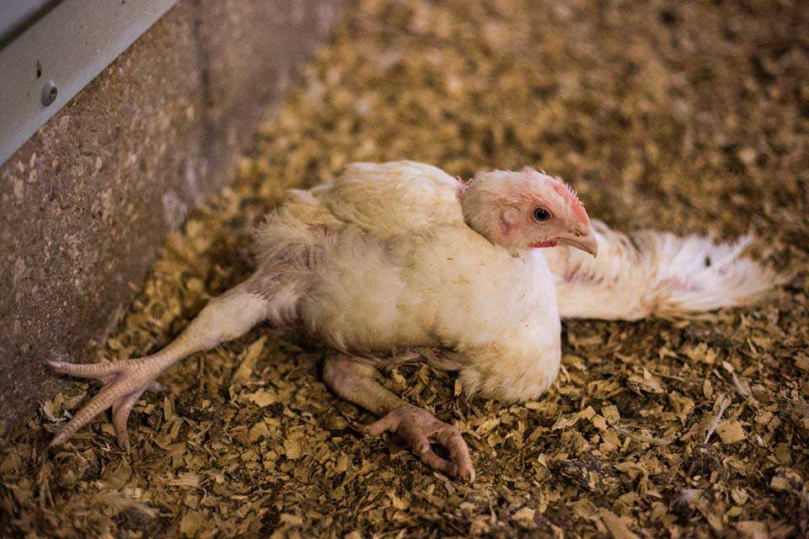
У несушек яйценоскость снижается на 15-20%, развивается асептическое пролиферативное воспаление сухожилий конечностей. Поражение суставов у петухов в племенных хозяйствах вызывает снижение их половой активности и процента оплодотворяемости яиц.

Патоморфология
На раннем этапе выраженный отек сухожильных влагалищ предплюсневого и плюсневого суставов.
При остром течении в суставных полостях экссудат соломенного или красного цвета. При хроническом - синовиальная оболочка резко утолщена и обызвествлена. Разрыв сухожилий мышц вызывает кровоподтеки в подкожной клетчатке и некроз сухожилий в местах их разрыва. Синдром «расстройства всасывания» характеризуется увеличением железистого желудка, иногда с некрозом и признаками катарально-геморрагического энтерита. Птица отстает в развитии.

Диагностика
На основании эпизоотологических данных, клинических признаков, патологоанатомических изменений и лабораторных исследований. Положительная сероконверсия в ИФА не является доказательством диагноза, для постановки окончательного диагноза необходимо гистопатологическое исследование пораженных тканей и ПЦР.

Профилактика
Сводится к обеспечению высокого уровня биобезопасности, качественной дезинфекции между циклами и вакцинации племенных стад бройлеров. Цель иммунизации родительских стад - получение высоких титров трансовариальных антител для защиты молодняка в раннем возрасте. Практикуется комбинированное применение живых и инактивированных вакцин, но единой и универсальной программы профилактики РЕО не существует.

